2008-2009第二学期第六周高一数学
周末练习（090321）
班级 姓名 学号
一、选择题
1.为了了解所加工的一批零件的长度，抽测了200个零件的长度，在这个问题中，200个零件的长度是 （ ）
A．总体 B. 个体 C. 总体的一个样本 D. 样本容量
2.用简单随机抽样方法从含有6个个体的总体中，抽取一个容量为2的样本，某一个体a“第一次被抽到的概率”、“第二次被抽到的概率”、“在整个抽样过程中被抽到”的概率分别是（ ）
A．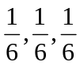 B. 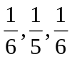 C. 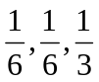 D. 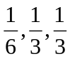
3. 在一个个体数目为1003的总体中，要利用系统抽样抽取一个容量为50的样本，那么总体中每个个体被抽到的概率是 （ ）
A．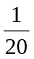 B. 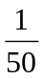 C.  D. 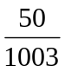
4. 为了了解1200名学生对学校某项教改试验的意见，打算从中抽取一个容量为40的样本，考虑用系统抽样，则分段的间隔k为 （ ）
A．40 B. 30 C. 20 D. 12
5. 一批热水器共有98台，其中甲厂生产的有56台，乙厂生产的有42台，用分层抽样从中抽出一个容量为14的样本，那么甲、乙两厂各抽得的热水器的台数是 （ ）
A．甲厂9台，乙厂5台 B. 甲厂8台，乙厂6台
C. 甲厂10台，乙厂4台 D. 甲厂7台，乙厂7台
6. 下列叙述中正确的是 （ ）
A．从频率分布表可以看出样本数据对于平均数的波动大小
B. 频数是指落在各个小组内的数据
C. 每小组的频数与样本容量之比是这个小组的频率
D. 组数是样本平均数除以组距
7. 某工厂生产产品，用传送带将产品送至下一个工序，质检人员每隔十分钟在传送带某一位置取一件检验，则这种抽样的方法为 （ ）
A．简单随机抽样 B. 系统抽样
C. 分层抽样 D. 非上述情况
8. 频率分布直方图中，小长方形的面积等于 （ ）
A．组距 B. 频率 C. 组数 D. 频数
9. 一组数据的方差为3，将这组数据中的每一个数据都扩大到原来的3倍，所得到的一组数据的方差是 （ ）
A．1 B. 27 C. 9 D. 3
10. 两个样本，甲：5，4，3，2，1；乙：4，0，2，1，-2. 那么样本甲和样本乙的波动大小情况是 （ ）
A．甲、乙波动大小一样 B. 甲的波动比乙的波动大
C. 乙的波动比甲的波动大 D. 甲、乙的波动大小无法比较
11. 为调查深圳市中学生平均每人每天参加体育锻炼时间(单位：分钟), 按锻炼时间分
下列4种情况统计：①0～10分钟；
②11～20分钟; ③21～30分钟; ④30分钟
S=0
开始
T=1
S=S+1
输入X
Y
N
Y
T=T+1
T≤10000
N
输出S
结束
X≤20
以上.有10000名中学生参加了此项调查活动，
右图是此次调查中某一项的流程图,其输出的
结果是6200.则平均每天参加体育锻炼时间在
0～20分钟内的学生的频率是 （ ）
A. 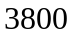 B. 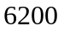
C. 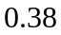 D. 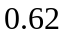
12. 如图，样本数为的四组数据，它们的平均
数都是，频率条形图如下，则标准差最大的一组
是 （ ）

频率
1.0
5
数据
频率
0.4
5
数据
4
6
0.3
频率
1.0
5
数据
频率
5
数据
2
8
3
4
6
7
0.3
0.4
1.0
1.0
0.1
0.2

第一组 第二组 第三组 第四组
． ． ． ．
题号 | 1 | 2 | 3 | 4 | 5 | 6 | 7 | 8 | 9 | 10 | 11 | 12
答案

二、填空题
13.采用简单随机抽样从含10个个体的总体中抽取一个容量为4的样本，个体a前两次未被抽到，第三次被抽到的概率为_____________________
14. 观察新生婴儿的体重，其频率分布直方图如图：
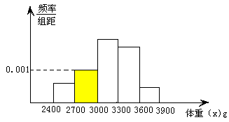
则新生婴儿体重在（2700，3000）的频率为______________________
15. 已知样本99，100，101，x,y的平均数是100，方差是2，则xy=_____________
16. 甲、乙二人参加某体育项目训练，近期的五次测试成绩得分情况如图所示：
则甲得分的方差为__________,乙得分的方差为_____________.从而你得出的结论是__________________________________________.
17. 某大型超市销售的乳类商品有四种：纯奶、酸奶、婴幼儿奶粉、成人奶粉，且纯奶、酸奶、婴幼儿奶粉、成人奶粉分别有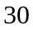种、种、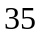种、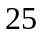种不同的品牌．现 采用分层抽样的方法从中抽取一个容量为的样本进行三聚氰胺安全检测，若抽取的婴幼儿奶粉的品牌数是，则 ．
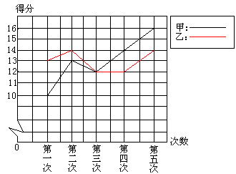
开始
x = 1 , y = 0 , n = 1
输出(x , y )
n = n + 2
x = 3x
y = y–2
n>2009
结束
N
Y
（第16题）
18. 已知某算法的流程图如图所示，若将输出的 (x , y )
值依次记为(x₁ , y₁ )，(x₂ , y₂ )，……(x _{n} , y _{n} )，…….
(1) 若程序运行中输出的一个数组是( , t)，则t = ；
(2) 程序结束时，共输出(x , y )的组数为 .

（第18题）
输出S
结束
输入
i←1
是
开始
S←S +
i← i +1
S←0
i ≥ 8 ?
否
S ← S / 8
19. 执行如图所示的流程图，输出结果为 ．
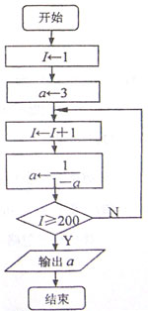

（第19题）
20. 对一个作直线运动的质点的运动过程观测了8次,得到如下表所示的数据.
观测次数 | 1 | 2 | 3 | 4 | 5 | 6 | 7 | 8
观测数据 | 40 | 41 | 43 | 43 | 44 | 46 | 47 | 48
在上述统计数据的分析中,一部分计算见如上图所示的算法流程图(其中是这8个数据的平均数),则输出的S的值是________.
三、解答题
21．某中学高一年级有x个学生，高二年级共有900个学生，高三年级有y个学生，采用分层抽样抽一个容量为370的样本，高一年级抽取120人，高三年级抽取100人，则全高中部共有多少学生？

22. 如图，是某单位职工年龄（取正整数）的频数分布图，根据图形提供的信息，回答下列问题（直接写出答案）(注：每一区间为左闭右开，最右一个区间是[46,48])
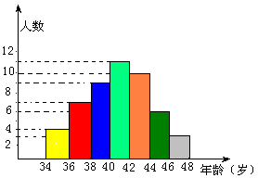
注：每组可含最低值，不含最高值
（1）该单位职工共有多少人？
（2）不小于38岁但小于44岁的职工人数占职工总人数的百分比是多少？
（3）如果42岁的职工有4人，那么年龄在42岁以上的职工有几人？

23. 对甲、乙的学习成绩进行抽样分析，各抽5门功课，得到的观测值如下：
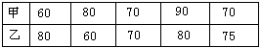
问：甲、乙谁的平均成绩最好？谁的各门功课发展较平衡？

24. 下面是一个病人的体温记录折线图，回答下列问题：
（1）护士每隔几小时给病人量一次体温？
（2）这个病人的体温最高是多少摄氏度？最低是多少摄氏度？
（3）他在4月8日12时的体温是多少摄氏度？
（4）他的体温在哪段时间里下降得最快？哪段时间里比较稳定？
（5）图中的横虚线表示什么？
（6）从体温看，这个病人的病情是在恶化还是在好转？

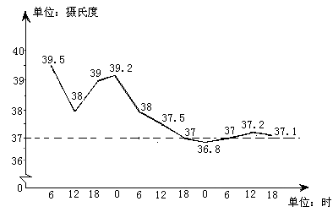
25. 如图，从参加环保知识竞赛的学生中抽出60名，将其成绩（均为整数）整理后画出的频率分布直方图如下.观察图形，回答下列问题：
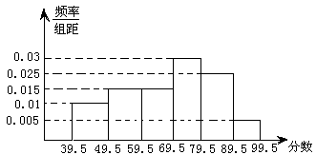
（1）79.5---89.5这一组的频数、频率分别是多少？
（2）估计这次环保知识竞赛的及格率（60分及以上为及格）

26. 以下是某地搜集到的新房屋的销售价格 y和房屋的面积x的数据：
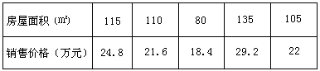
（1）画出数据对应的散点图；
（2）求线性回归方程，并在散点图中加上回归直线；
（3）据（2）的结果估计当房屋面积为150㎡时的销售价格.

27. 对甲、乙两名自行车赛手在相同条件下进行了6次测试，测得他们的最大速度（m/s）的数据如下表.
甲 | 27 | 38 | 30 | 37 | 35 | 31
乙 | 33 | 29 | 38 | 34 | 28 | 36
（1）画出茎叶图，由茎叶图你能获得哪些信息？
（2）分别求出甲、乙两名自行车赛手最大速度（m/s）数据的平均数、中位数、标准差，并判断选谁参加比赛更合适.

28. 某农科所对冬季昼夜温差大小与某反季节大豆新品种发芽多少之间的关系进行分析研究，他们分别记录了12月1日至12月5日的每天昼夜温差与实验室每天每100颗种子中的发芽数，得到如下资料：学科网
日 期 | 12月1日 | 12月2日 | 12月3日 | 12月4日 | 12月5日
温差（°C） | 10 | 11 | 13 | 12 | 8
发芽数（颗） | 23 | 25 | 30 | 26 | 16
该农科所确定的研究方案是:先从这五组数据中选取2组，用剩下的3组数据求线性回归方程，再对被选取的2组数据进行检验．学科网学科网
（1）若选取的是12月1日与12月5日的两组数据，请根据12月2日至12月4日的数据，求出y关于x的线性回归方程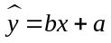；学科网
（2）若由线性回归方程得到的估计数据与所选出的检验数据的误差均不超过2颗，则认为得到的线性回归方程是可靠的，试问（2）中所得的线性回归方程是否可靠?学科网

参考答案
CCDBB CBBBC CD
13. 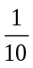; 14. 0.3; 15. 9996;
16. 甲得分的方差为：4，乙得分的方差为：0.8，结论：乙的成绩较稳定，甲的成绩在不断提高，而乙的成绩则无明显提高;
17．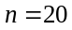; 18. 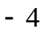，1005; 19. 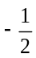 ; 20. 7;

21. 由题意得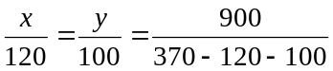解得 x=720，y=600
所以高中部共有学生2220人

22．（1）该单位有职工50人
（2）38--44岁之间的职工人数占职工总人数的60%
（3）年龄在42岁以上的职工有15人

23．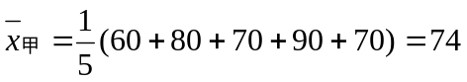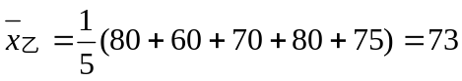
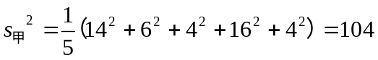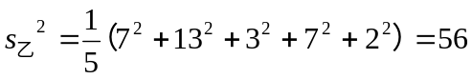
∵ 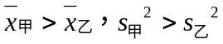∴ 甲的平均成绩较好，乙的各门功课发展较平衡

24．（1）6小时
（2）最高温度39.5℃，最低是36.8℃
（3）4月8日12时的体温是37.5℃
（4）在4月7日6点到12点的体温下降得最快，4月9日12点到18点比较稳定
（5）虚线表示标准体温
（6）好转

25．（1）频率为：0.025×10=0.25，频数：60×0.25=15
（2）0.015×10+0.025×10+0.03×10+0.005×10=0.75

26．（1）数据对应的散点图如图所示：
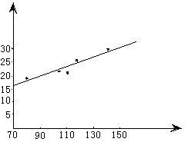
(2)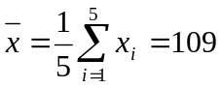，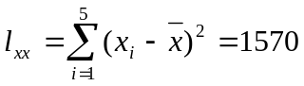，
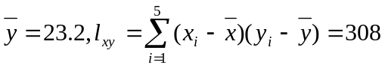
设所求回归直线方程为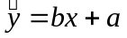，则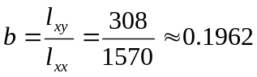
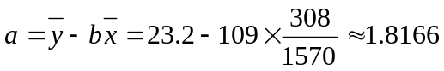
故所求回归直线方程为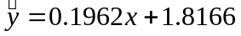
（3）据（2），当x=150(㎡)时，销售价格的估计值为：（万元）

27.（1）画茎叶图，中间数为数据的十位数
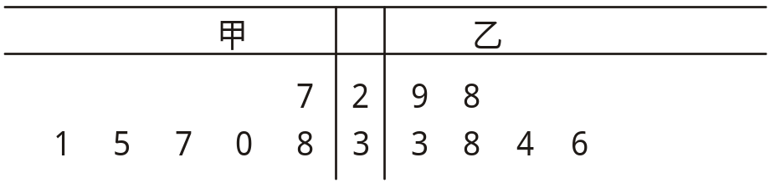
从这个茎叶图上可以看出，甲、乙的得分情况都是分布均匀的，只是乙更好一些；乙的中位数是35，甲的中位数是33.因此乙发挥比较稳定，总体得分情况比甲好.
（2）利用科学计算器：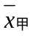=33，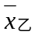=33；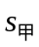=3.96，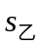=3.56；甲的中位数是33，乙的中位数是35. 综合比较选乙参加比赛较为合适.

28.（1）由数据，求得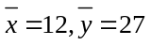．由公式，求得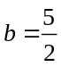，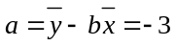．
所以y关于x的线性回归方程为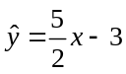．
（2）当x=10时，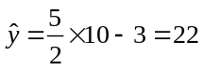，|22－23|＜2；
同样，当x=8时，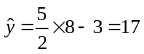，|17－16|＜2．
所以，该研究所得到的线性回归方程是可靠的．

